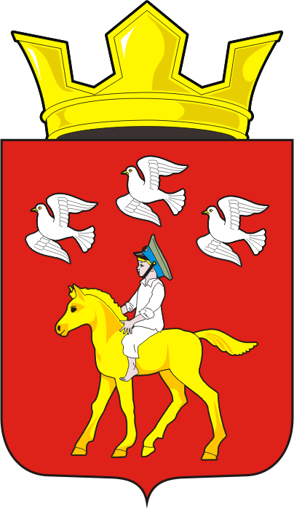
СОВЕТ ДЕПУТАТОВ муниципального образования ЧЕРКАСский сельсовет Саракташского района оренбургской области ЧЕТВЕРТЫЙ созыв
Р Е Ш Е Н И Е
Очередного сорок восьмого заседания Совета депутатов
муниципального образования Черкасский сельсовет четвертого созыва

21 мая 2025 года с. Черкассы № 222

О состоянии пожарной безопасности
в летний период 2025 года

Заслушав и обсудив информацию заместителя главы администрации Черкасского сельсовета о состоянии пожарной безопасности в летний период 2025 года
Совет депутатов муниципального образования Черкасский сельсовет
РЕШИЛ:
1.Признать работу по состоянию пожарной безопасности в летний период 2025 года удовлетворительной.
2. Администрации сельсовета продолжить работу по вручению населению памяток по пожарной безопасности.
3. Руководителям учреждений принять необходимые меры по пожарной безопасности в учреждениях и прилегающей территории.

Председатель Совета  депутатов сельсовета |  | _________ С.Ю. Сидорчук

Разослано: | администрации района, депутатам, прокуратуре района, информационный бюллетень «Черкасский сельсовет», официальный сайт администрации сельсовета, в дело.

